VZOR DOPLŇUJÍCÍCH PLACHETNÍCH SMĚRNIC

Vážení rozhodčí,

naše zkušenost s novým systémem zkoušení národních rozhodčích nás utvrdila v přesvědčení, že je třeba připravit vzorové doplňující plachetní směrnice. Tak trochu v tomto kroku můžete vidět návrat do historie, tj. ke standartním plachetním směrnicím, které já sice nepamatuji, ale leccos jsem o nich slyšel. Tento vzor Vám má pomoci při tvorbě doplňku, tak aby byl v souladu se Závodními pravidly jachtingu, ale také s praxí, která je na českých vodách závodníky předpokládána a často i vyžadována. Důležité je však si uvědomit, že každý je specifický a nelze tedy ve všech případech z tohoto doplňku vycházet. Nutným předpokladem pro použitelnost tohoto doplňku je taktéž jeho „zaktivování“ ve Vypsání závodu, kde musí být uvedeno, že „Plachetní směrnice jsou tvořeny směrnicemi ZPJ Dodatek S - Standardní plachetní směrnice, a doplňujícími plachetními směrnicemi, které budou vyvěšeny na oficiální vývěsní tabuli“. Tento doplněk nezasílejte na sekretariát, ale pouze umístěte ho na elektronickou vývěsní tabuli. Pokud nemáte přístup k elektronické vývěsní tabuli zašlete ho hlavnímu rozhodčímu, který ho na elektronickou vývěsní tabuli umístí ve formátu PDF (soubor-uložit-uložit jako typ PDF)!

Děkuji Michalovi Žákovi a Jirkovi Smrčkovi, že se na tvorbě tohoto vzoru ve velkém rozsahu podíleli!
Děkuji Karlovi Lukschovi za revizi textu!

Pokyny pro vyplňování:
- tuto úvodní stránku smažte;
- žlutě podbarvené texty ve vzoru nahraďte podle skutečnosti;
- světle modře podbarvené texty ve vzoru lze buďto smazat nebo ponechat (tzv. nehodící se škrtněte) a v případě že text ponecháte zrušte světle modré podbarvení;
- jakákoliv jiné úpravy, dle Vaší potřeby, jsou možné
- doporučujeme nahlédnout do dokumentu Doporučení pro organizaci, pořádání a řízení závodů, který je dostupný na webu ČSJ (https://www.sailing.cz/get-file/files-dir/dokumenty/manual-zavody-csj-rozhodci.pdf).

Přeji Vám úspěšný závod a v případě jakýchkoliv dotazů mě neváhejte kontaktovat!

Václav Brabec (brabec@sailing.cz nebo +420 603 570 367)

DOPLŇUJÍCÍ PLACHETNÍ SMĚRNICE

název závodu

datum závodu (formát DD.-DD.MM.RRRR)

logo klubu nebo ČSJ

1 | PRAVIDLA
1.1 | Národní předpisy, které jsou pravidlem jsou k dispozici zde: https://www.sailing.cz/get-file/files-dir/dokumenty/cze_natprescriptions.pdf
1.2 | Značka [NP] v instrukci znamená, že na porušení tohoto pravidla nemůže být podán protest jinou lodí nebo žádost o nápravu.
1.3 | Tresty za porušení třídových pravidel a pravidla 50 ZPJ jsou [DP], pokud není určen jiný trest.
1.4 | Dodatek T ZPJ (Arbitráž) se uplatní.
1.5 | Dodatek P ZPJ (Speciální procedury pro pravidlo 42) se uplatní. Pravidla P2.1 do P2.4 ZPJ jsou zrušena a nahrazena následujícím textem: „Pokud je loď potrestána podle pravidla P1.2 jejím trestem je jednootáčkový trest podle pravidla 44.2 ZPJ. Pokud trest nepřijme pak bude diskvalifikována bez projednání.“
1.6 | Pravidlo 44.1 ZPJ je změněna tak, že dvouotáčkový trest je nahrazen trestem jednootáčkovým.
2 | VYHLÁŠKY PRO ZÁVODNÍKY A KOMUNIKACE SE ZÁVODNÍKY
2.1 | Vyhlášky pro závodníky budou zveřejněny na oficiální vývěsní tabuli, která je umístěná vložit místo (místo fyzické nástěnky nebo je možné uvést odkaz na noticeboard)
2.2 | Kancelář závodu je umístěna vložit místo.
3 | ZMĚNY PLACHETNÍCH SMĚRNIC
3.1 | Změny plachetních směrnic budou vyvěšeny nejpozději x minut před tím, než vstoupí v platnost.
4 | ZNAMENÍ DÁVANÁ NA BŘEHU
4.1 | Vlajkový stožár je umístěn vložit místo.
4.2 | Když je vlajka AP vyvěšena na břehu, je „1 minuta“ zaměněna za „ne méně než 30 minut“ ve Znamení závodu AP. Toto je změna Znamení závodu ZPJ.
5 | ČASOVÝ PLÁN ROZJÍŽDĚK
5.1 | Časový plán se řídí vypsáním závodu. S těmito změnami:
5.2 | Počet plánovaných rozjížděk je x rozjížděk.
5.3 | Pravidlo S5.2 ZPJ se nepoužije.
5.3 | Pravidlo S5.2 ZPJ je změněno následovně: „Oranžová vlajka startovní čáry bude vztyčena s jedním zvukovým znamením, pro upozornění lodím, že bude brzy zahájena startovací sekvence, nejméně 2 minuty předtím tím, než bude dáno vyzývací znamení.
6 | VLAJKY TŘÍD
6.1 | Vlajka třídy X bude vlajka vložte popis vlajky nebo určení ve formátu „vlajka Echo“  Vlajka třídy Y bude vlajka vložte popis vlajky nebo určení ve formátu „vlajka Echo“
7 | DRÁHY
7.1 | Pravidlo S7.2 se nepoužije. Dráhy, včetně pořadí, jak mají být míjeny značky je uveden v příloze A tohoto doplňku.
8 | ZNAČKY
8.1 | Seznam značek je uveden v příloze A tohoto doplňku.
9 | START
9.1 | Rozjížďky budou startovány podle pravidla ZPJ 26 s tím, že vyzývací znamení bude dáno 3 minuty před startovním znamením a přípravné znamení 2 minuty před startovním znamením.
9.1 | Rozjížďky budou startovány podle systému uvedeného v příloze B tohoto doplňku.
9.2 | Startovní čára bude mezi:  (a) dvěma stožáry s oranžovými vlajkami na lodích závodní komise, nebo  (b) stožárem s vyvěšenou oranžovou vlajkou na lodi závodní komise a náhradní startovní značkou.
10 | ZMĚNA NÁSLEDUJÍCÍHO ÚSEKU DRÁHY
10.1 | Závodní komise může drobné úpravy (do 100 metrů) pozice značky provést bez jakékoliv signalizace. Toto je změna pravidla 33 ZPJ
10.2 | Závodní komise může bez signalizace změnit úsek dráhy před tím, než vedoucí loď obepluje značku, který tento úsek začíná. Toto je změna pravidla 33 ZPJ a S10.1 ZPJ.  Pravidlo S10.1 ZPJ se neuplatní.
11 | ČASOVÉ LIMITY
11.1 | Časový limit rozjížďky je xx minut.
11.2 | Cílový limit je xx minut.
12 | BODOVÁNÍ
12.1 | Dodatek A ZPJ se uplatní s následující změnou:  V případě, že jsou dokončeny 3 a méně rozjížděk, potom nebude vyškrtnut žádný výsledek;  V případě, že jsou dokončeny 8 a více rozjížděk, potom budou vyškrtnutu dva její nejhorší výsledky  Toto je změna pravidla ZPJ A2.1
12.2 | 1 dokončená rozjížďka je vyžadována pro platnost závodu.
12.3 | 3 dokončené rozjížďka je vyžadována pro platnost závodu jako MČR/Poháru ČR.
13 | PROTESTY A ŽÁDOSTI O NÁPRAVU
13.1 | Pokud závodní komise signalizuje „AP“ nad „A“ nebo „N“ nad „A“ na břehu, potom je Protestní časový limit zkrácen na 15 minut od této signalizace.
14 | PODPŮRNÉ ČLUNY
14.1 | Čluny se musí pohybovat mimo závodní prostor všech tříd a nesmí překážet jakékoliv závodící lodi.
14.2 | Závodní prostor je definován jako prostor, od jakékoliv značky dráhy a závodící lodě, rozšířený o 50 metrů všemi směry.
14.3 | Instrukce v tomto pravidle neplatí při záchranných operacích. Záchranné operace se signalizují vztyčením vlajky V (ICS Victor).
15 | ZMĚNA ZÁVODNÍKA NEBO VYBAVENÍ
15.1 | Změna závodníka musí být předem povolena závodní komisí. Změna vybavení musí být oznámena při první možné příležitosti a musí být povolena závodní komisí.

PŘÍLOHA A DOPLŇKU

A1 | DRÁHY
A1.1 | Schéma dráhy je následující:  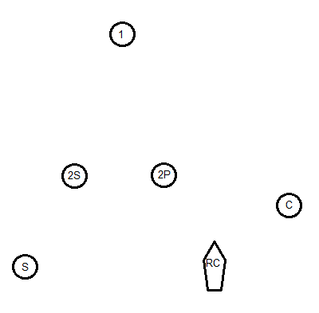
A1.1 | Schéma dráhy je následující:  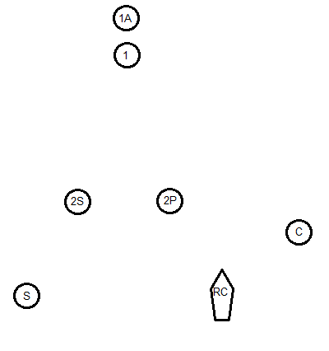

A1.1 | Schéma dráhy je následující:  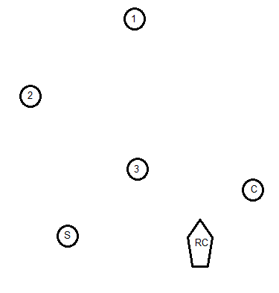
A1.1 | Schéma dráhy je následující:  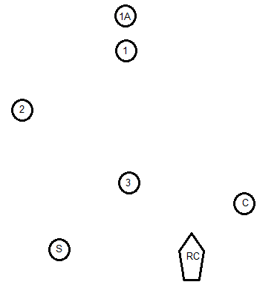
A1.1 | Schéma dráhy je následující:  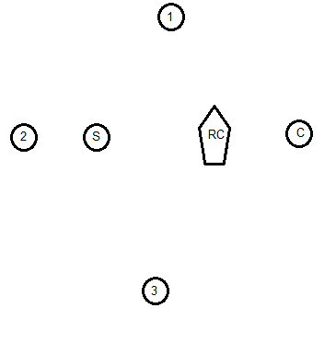

A1.1 | Schéma dráhy je následující:  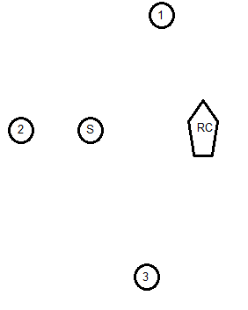
A1.1 | Schéma dráhy je následující:  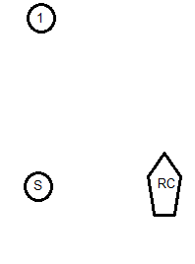
A1.1 | Schéma dráhy je následující:  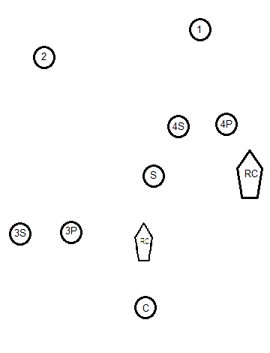

A1.2 | Pořadí obeplouvaní značek bude následující:  Třída vlož název třídy – start – 1 – 2 – 3 – cíl
A1.2 | Závodní komise zobrazí na tabuli typ dráhy, která má být plachtěna:  L2: start – 1 – 2S/2P – 1 – 2P – cíl  L3: start 1 – 2S/2P – 1 – 2S/2P – 1 – 2P – cíl  TST: start – 1 – 2 – 3 – 3 – 1 – 3 – 1 – 2 – 3 - cíl
A1.2 | Závodní komise vztyčí plamenec podle typu dráhy, která má být plachtěna:  Plamenec 2: start – 1 – 2S/2P – 1 – 2P – cíl  Plamenec 3: start - 1 – 2S/2P – 1 – 2S/2P – 1 – 2P – cíl
A1.3 | Všechny značky se obeplouvají levobokem s tím, že značky 2S/2P nebo 3S/3P nebo 4S/4P tvoří bránu.
A1.4 | V případě, že jedna ze značek brány chybí, pak se zbývající značka obeplouvá levobokem.
A2 | ZNAČKY
A2.1 | Značky jsou následující:  Pravoboční startovní značka (RC): vložit popis značky  Levoboční startovní značka (s): vložit popis značky  Náhradní startovní značka podle směrnice 9.2.b: vložit popis značky  1: vložit popis značky  2: vložit popis značky  Pravoboční cílová značka: vložit popis značky  Levoboční cílová značka: vložit popis značky  Nová značka podle instrukce S10.1 ZPJ: vložit popis značky

PŘÍLOHA B DOPLŇKU

B1.1 | Rozjížďky budou startovány následovně:  Znamení Čas do startu Zvukové znamení Vztyčení vlajky Spuštění vlajky  Vyzývací znamení 3 minuty 1 dlouhý Vlajka třídy a vlajka 3 (modrá)  Přípravné znamení 2 minuty 1 dlouhý Vlajka 2 (červená) Vlajka 3 (modrá)  Poslední minuta 1 minuta 1 dlouhý Vlajka 1 (žlutá) Vlajka 2 (červená)  Start 0 minut 1 dlouhý Vlajka 1 (žlutá) a vlajka třídy
B1.2 | Vlajka startovního trestu bude vztyčena před vyzývacím znamením a bude spuštěna po startovním znamení.
B1.3 | Pokud závodní komise se startovním znamením nebo krátce po něm vztyčí vlajku 0 (zelenou vlajku), znamená to, že žádná loď nepodléhá pravidlu 29.1, 30.3 nebo 30.4.
B1.4 | Závodní komise může před vyzývacím znamením signalizovat několika krátkými zvukovými znameními, že se blíží vyzývací znamení.

